fischerwerke 2K Schnellschaum

fischerwerke

Eigenschaften

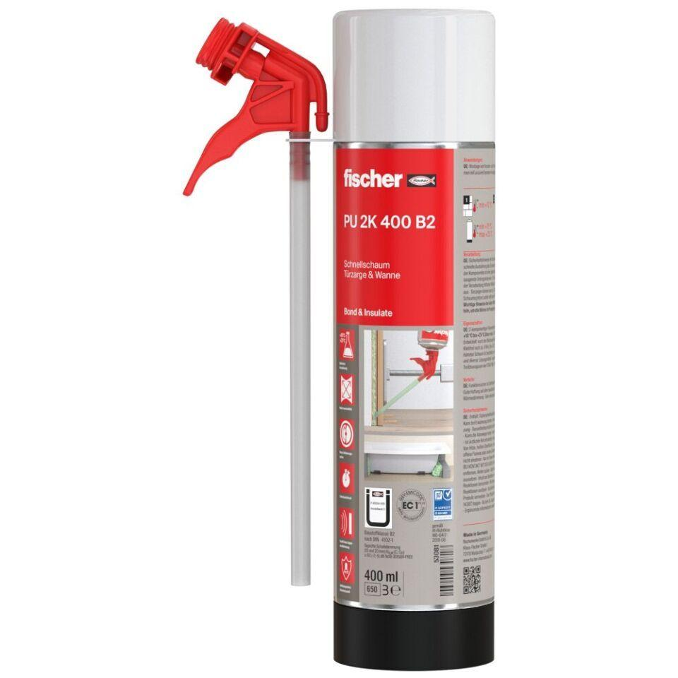

GTIN:

4006209530818

HAN:

053081

Farbton

hellgrün

Werkstoff

Polyurethan

Komponenten Ortschaum

2-komponentig

Bemessungswert Wärmeleitfähigkeit (W/(m\*K))

0,04